Министерство образования Республики Беларусь

Учреждение образования «Гомельский государственный университет имени Франциска Скорины»

БОТАНИКА:
покрытосеменные растения

Лабораторный дневник
для студентов специальности 1-75 01 01«Лесное хозяйство»

Гомель
2018

УДК 582.26/27 + 582.28 (075.8)
ББК 28.591 я73
А 566
Автор-составитель:
Ю. М. Бачура

Рецензенты:
кандидат биологических наук А. В. Гулаков;
кандидат биологических наук А. Н. Никитин

Рекомендовано к изданию научно-методическим советом учреждения образования «Гомельский государственный университет имени Франциска Скорины»

Ботаника: покрытосеменные растения: лабораторный дневник для студ. cпец. 1-75 01 01«Лесное хозяйство» / Ю. М. Бачура. – Чернигов: Издательство «Десна Полиграф», 2018. – 44 с.

Лабораторный дневник подготовлен для использования на лабораторных занятиях по дисциплине «Ботаника». Его применение позволит значительно оптимизировать и интенсифицировать аудиторную деятельность студентов, сэкономит время для работы с натуральными и фиксированными препаратами, для повторения теоретического материала.
Адресовано студентам биологического факультета.

УДК 582.26/27 + 582.28 (075.8)
ББК 28.591 я73

© Бачура Ю. М. 2018
© УО «Гомельский государственный университет имени Франциска Скорины», 2018
Содержание

Введение …………………………………………………………………………………………………………………………………………… | 4
Правила техники безопасности при работе в лаборатории ботаники………………………………………………… | 5
Занятие 1 (7) Семейства лютиковые, крапивные, гвоздичные и гречишные ……………………………………… | 6
Занятие 2 (8) Семейства капустные, вересковые и брусничные ………………………………………………………… | 11
Занятие 3 (9) Семейства грушанковые, первоцветные и розоцветные ……………………………………………… | 16
Занятие 4 (10) Семейства бобовые, кипрейные и кисличные …………………………………………………………… | 21
Занятие 5 (11) Семейства гераниевые, зонтичные, бурачниковые ……………………………………………………… | 26
Занятие 6 (12) Семейства яснотковые, норичниковые, астровые, или сложноцветные ……………………… | 31
Занятие 7 (13) Класс однодольные …………………………………………………………………………………………………… | 36

Введение

Ботаника является фундаментальной биологической дисциплиной. В сферу ботаники входят изучение строения и функций растений, их происхождения, эволюции, классификации, взаимоотношений друг с другом и средой обитания, представления об образуемых растениями сообществах, использовании и охране. В системе подготовки студентов специальности «Лесное хозяйство» ботаника является научной основой для дальнейшего усвоения ряда специальных дисциплин – дендрологии, физиологии растений с основами микробиологии, генетики и селекции, лесоводства, лесной фитопатологии и др. Ботаническая подготовка специалистов особенно необходима в связи с неблагоприятными последствиями Чернобыльской катастрофы, так как одним из важных факторов, стабилизирующих экологическое положение, являются леса.
Основной задачей данного учебного издания является оптимизация учебной деятельности студентов по усвоению достаточно обширного объема знаний по дисциплине «Ботаника» как на лабораторных занятиях, так и при самостоятельной подготовке.
Лабораторный дневник включает 7 занятий, каждое из которых начинается с приведения цели, необходимого оборудования и перечня терминов, усвоение которых необходимо для дальнейшей работы (они вписываются в дневник на этапе подготовки к занятию).
В ходе лабораторного практикума студенты закрепляют теоретический материал, учатся работать с микроскопом и анатомическими препаратами, гербарием, живыми и/или фиксированными натуральными растительными объектами, выполнять анатомические срезы, проводить морфологические и анатомические описания строения растений, пользоваться определителем.
Условия лабораторных занятий оптимальны для организации аудиторной самостоятельной работы практической направленности, осуществляемой под руководством преподавателя, и, следовательно, проявления индивидуального потенциала каждого студента.
Выполняя лабораторное занятие, студенты самостоятельно работают с немыми рисунками, дополняя их необходимыми обозначениями, зарисовывают особенности строения растительных клеток, тканей и органов, заполняют таблицы, анализируя или сравнивая особенности анатомии или морфологии вегетативных и генеративных органов растений, тем самым повторяют, структурируют и закрепляют теоретические знания. В дневнике уже приводятся наиболее сложные рисунки, на которые при их переносе в альбом на занятии уходит неоправданно много времени.
Лабораторный дневник адресован студентам специальности 1-75 01 01 – «Лесное хозяйство», может быть использован студентами специальности 1 – 31 01 01-02 – «Биология (научно-педагогическая деятельность)».

ПРАВИЛА ТЕХНИКИ БЕЗОПАСНОСТИ ПРИ РАБОТЕ
В ЛАБОРАТОРИИ БОТАНИКИ

1 К работе в лаборатории допускаются студенты, прошедшие инструктаж по соблюдению правил по охране труда.
2 К лабораторным занятиям допускаются лишь студенты в халатах.
3 Перед началом занятия дежурные студенты получают у лаборанта необходимые для занятий материалы и оборудование.
4 При выполнении всех работ необходимо соблюдать чистоту и аккуратность.
5 При работе с оптическими приборами категорически запрещается дотрагиваться руками до стеклянных деталей. При попадании на них кислот, щелочей, жира и других химических реагентов следует сразу сообщить преподавателю или лаборанту.
6 Необходимо соблюдать крайнюю осторожность при работе с химически активными веществами (кислотами, щелочами и др.). Никаких веществ в лаборатории не пробовать на вкус.
7 Запрещается эксплуатировать электрооборудование, имеющее неисправности (нарушение электропроводки, разбита вилка и т.д.) и незаземленное, а также включать электроприборы вблизи легко воспламеняющихся веществ.
8 Четко соблюдать правила противопожарной безопасности
9 В лаборатории запрещается употреблять пищу.
10 По окончанию лабораторного занятия студент должен убрать рабочее место, дежурные студенты сдают лаборанту полученные материалы и оборудование.

Основные правила работы с микроскопом
1 Работают с микроскопом всегда сидя. Сидеть следует на удобном стуле или табурете, не напрягаясь.
2 Микроскоп устанавливается напротив левого плеча, чтобы было удобно рассматривать объект левым глазом. С правой стороны на столе располагают инструменты (оборудование), необходимые для занятия, и альбом для зарисовок.
3 Для подготовки микроскопа к работе следует:
а) протереть зеркало и оптические линзы;
б) фронтальную линзу конденсора установить на 5 мм ниже столика микроскопа;
в) отодвинуть кольцо со светофильтром, находящееся под конденсором;
г) открыть ирисовую диафрагму;
д) установить объектив малого увеличения на расстоянии 1 см от предметного столика;
е) глядя в окуляр левым глазом, не закрывая правый, движением зеркала направить свет на объектив и добиться равномерного освещения поля зрения.
4 Положить препарат на предметный столик так, чтобы объект изучения находился напротив фронтальной линзы конденсора, опустить объектив до предметного стекла (не касаясь его!) и, глядя в окуляр, осторожно вращать кремальеру на себя до появления четкого изображения.
5 Для работы при большом увеличении необходимо объект или нужную для изучения часть его расположить в центре поля зрения и с помощью микровинта добиться четкого изображения. Затем, не поднимая тубуса, повернуть револьвер для смены объектива. О правильной установке последнего судят по легкому щелчку. Ясность изображения фокусируют вращением макровинта, резкость регулируют с помощью диафрагмы;
6 По окончании работы микроскоп снова переводят на малое увеличение и после этого снимают препарат с предметного столика;
Следует помнить, что микроскоп – тонкий оптический прибор. Переносить его следует двумя руками (одной – берут микроскоп за «ручку», другой – поддерживают основание). Ни в коем случае нельзя пытаться силой устранить какие-либо затруднения. Части микроскопа (особенно линзы) необходимо вытирать только мягкой хлопчатобумажной тряпочкой. Хранить микроскоп следует в футляре или под чехлом, стеклянным колпаком.

* Звездочкой отмечены задания для самостоятельной работы

Занятие 1 (7) Семейства лютиковые, крапивные, гвоздичные и гречишные

Цель: ознакомиться с принципами классификации цветковых растений. Рассмотреть алгоритмы характеристики семейств и описания цветковых растений. Изучить характеристику семейств лютиковые, гвоздичные, гречишные и крапивные и их типичных представителей.
Материалы и оборудование: гербарий и фиксированный материал лютика ползучего, калужницы болотной, гвоздики-травянки, гречихи посевной, крапивы двудомной и/или других представителей изучаемых семейств. Стереомикроскопы, препаровальные иглы, бритвы, скальпель, пинцет, предметные и покровные стекла, склянки с водой, пипетки, фильтровальная бумага, таблицы.
Перечень терминов, необходимых для работы на занятии:
Покрытосемянность
Цветок
Плод
Двойное оплодотворение
Жизненная форма
Энтомофильные растения
Анемофильные растения

Задания
1 Ознакомиться с систематическим положением объектов исследования. Записать систематику:
__________________________________________________________________________________________________________________________________________________________________________________________________________________________________________________________________________________________________________________________________________________________________________________________________________________________________________________________________________________________________________________________________________________________________________________________________________________________________________________________________________________________________________________________________________________________________________________________________________________________________________________________________________________________________________________________________________________________________________________________________________________________________________________________________________________________________________________________________________________________________________________________________________________________________________________________________________________________________________________________________________________________________________________________________________________________________________

2 Рассмотреть алгоритмы характеристики семейств и проведения биологического описания цветковых растений (приложение А).
3 Изучить особенности строения цветка лютика ползучего на фиксированном материале под стереомикроскопом. Сравнить с изображением на рисунке в методическом пособии. Составить формулу и диаграмму цветка.

Рисунок 1 – Формула и диаграмма цветка лютика ползучего

4 Познакомиться гербарных образцах особенности строения растений семейства Ranunculaceae, выполнить описание одного из предложенных растений (рисунок 2) по изученному алгоритму.

А
Б

Рисунок 2 – Ветреница дубравная (А) и чистяк весенний (Б)

Описание растения:

__________________________________________________________________________________________________________________________________________________________________________________________________________________________________________________________________________________________________________________________________________________________________________________________________________________________________________________________________________________________________________________________________________________________________________________________________________________________________________________________________________________________________________________________________________________________________________________________________________________________________________________________________________________________________________________

5 Изучить особенности строения цветка звездчатки средней на фиксированном материале под стереомикроскопом. Сравнить с изображением в методическом пособии. Составить формулу и диаграмму цветка.

Рисунок 3 – Формула и диаграмма цветка звездчатки средней

6 Рассмотреть на гербарных образцах с особенностями строения растений семейства Caryophyllaceae, выполнить описание одного из предложенных растений (рисунок 4) по изученному алгоритму.
7 Изучить особенности строения цветка гречихи посевной на фиксированном материале под стереомикроскопом. Сравнить с изображением в методическом пособии. Составить формулу и диаграмму цветка.

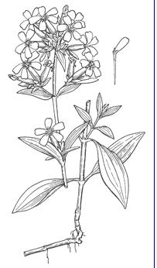
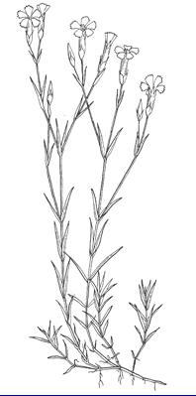

А
Б

Рисунок 4 – Мыльнянка лекарственная (А) и гвоздика-травянка (Б)

Описание растения:

Рисунок 5 – Формула и диаграмма цветка гречихи посевной

8 Рассмотреть на гербарных образцах особенности строения растений семейства Polygonaceae, выполнить описание одного из предложенных растений (рисунок 6) по изученному алгоритму.

А
Б

Рисунок 6 – Горец птичий (А) и щавель кислый (Б)

9 Познакомиться с особенностями строения цветков крапивы двудомной на фиксированном материале под стереомикроскопом. Сравнить с изображениями в методическом пособии. Составить формулы и диаграммы мужского и женского цветков растения.

Рисунок 7 – Формулы и диаграммы цветков крапивы двудомной

10* Составить паспорта изученных семейств (таблицы 1-4)

Таблица 1 – Паспорт семейства _____________________________

Признаки | Характеристика
Количество
видов
Распростра-
нение
Жизненные
формы
Подземные
органы
Стебель
Листья

Соцветия

Формула
цветка
Опыление
Плоды

Значение

Охраняемые
виды
Таблица 2 – Паспорт семейства _____________________________

Признаки | Характеристика
Количество
видов
Распростра-
нение
Жизненные
формы
Подземные
органы
Стебель
Листья

Соцветия

Формула
цветка
Опыление
Плоды

Значение

Охраняемые
виды

Таблица 3 – Паспорт семейства _____________________________

Признаки | Характеристика
Количество
видов
Распростра-
нение
Жизненные
формы
Продолжение таблицы 3
Подземные
органы
Стебель
Листья

Соцветия

Формула
цветка
Опыление
Плоды

Значение

Охраняемые
виды

Таблица 4 – Паспорт семейства _____________________________

Признаки | Характеристика
Количество
видов
Распростра-
нение
Жизненные
формы
Подземные
органы

Стебель
Листья

Продолжение таблицы 4
Соцветия

Формула
цветка
Опыление
Плоды

Значение

Охраняемые
виды

Вывод:

Вопросы для самоконтроля

1 Дайте общую характеристику отделу покрытосеменные.
2 Приведите характеристику семейства лютиковые, назовите типичных представителей семейства и возможности их практического использования.
- Приведите характеристику семейства гвоздичные, назовите типичных представителей семейства и возможности их практического использования.
- Приведите характеристику семейства гречишные, назовите типичных представителей семейства и возможности их практического использования.
- Приведите характеристику семейства крапивные, назовите типичных представителей семейства и возможности их практического использования
Занятие 2 (8) Семейства капустные, вересковые и брусничные

Цель: изучить характеристику семейств капустные, вересковые, брусничные и их типичных представителей.
Материалы и оборудование: гербарий и фиксированный материал капусты огородной, редьки дикой, сумочника пастушьего, вереска обыкновенного, багульника болотного, черники обыкновенной, брусники и/или других представителей изучаемых семейств. Стереомикроскопы, препаровальные иглы, бритвы, скальпель, пинцет, предметные и покровные стекла, склянки с водой, пипетки, фильтровальная бумага, таблицы.
Перечень терминов, необходимых для работы на занятии: повторить термины к занятию 1.
Примечание: при подготовке к занятию выполнить задания, отмеченные знаком (**).

Задания
1 ** Составить паспорта изученных семейств (таблицы 5-7)

Таблица 5 – Паспорт семейства _____________________________

Признаки | Характеристика
Количество
видов
Распростра-
нение
Жизненные
формы
Подземные
органы
Стебель
Листья

Соцветия

Продолжение таблицы 5
Формула
цветка
Опыление
Плоды

Значение

Охраняемые
виды

Таблица 6 – Паспорт семейства _____________________________
Признаки | Характеристика
Количество
видов
Распростра-
нение
Жизненные
формы
Подземные
органы
Стебель
Листья

Соцветия

Формула
цветка
Опыление
Плоды
Значение

Охраняемые
виды
Таблица 7 – Паспорт семейства _____________________________

Признаки | Характеристика
Количество
видов
Распростра-
нение
Жизненные
формы
Подземные
органы
Стебель
Листья

Соцветия

Формула
цветка
Опыление
Плоды

Значение

Охраняемые
виды

2 Ознакомиться с систематическим положением объектов исследования. Записать систематику:
________________________________________________________________________________________________________________________________________________________________________________________________________________________________________________________________________________________________________________________________________________________________________________________________________________________________________________________________________________________________________________________________________________________________________________________________________________________________________________________________________________________________________________________________________________________________________________________________________________________________________________________________________________________________________________________________________________________________________________________________________________________________________________________________________________________________________________________________________________________________________________________________________________________________________________________________________________________________________________________________________________________________________________________________________________________________________________________________________________________________________________________________________

3 Изучить особенности строения цветка капусты огородной на фиксированном материале под стереомикроскопом. Сравнить с изображением на рисунке в методическом пособии. Составить формулу и диаграмму цветка.

Рисунок 8 – Формула и диаграмма цветка капусты огородной

4 Рассмотреть многообразие плодов семейства Капустные, отметить их отличительные признаки. Распределите плоды предложенных растений (рисунок 9) на группы в соответствии с их характеристиками.

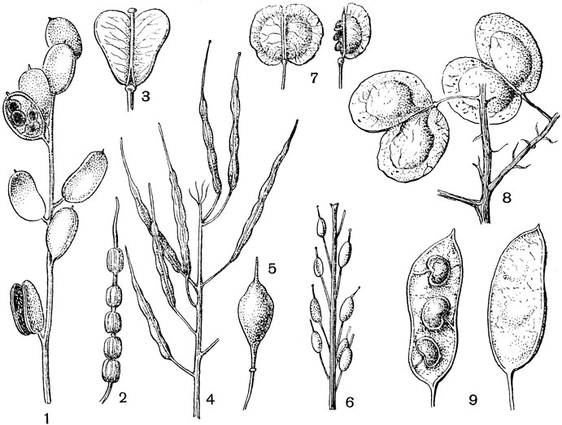
Б
А

1 – фибигия щитовидная, 2 – редька дикая, 3 – пастушья сумка,
4 – капуста огородная, 5 – свербига, 6 – бурачок, 7 – ярутка полевая, 8 – крупноплодник гигантский,9 – лунник оживающий

Рисунок 9 – Плоды растений семейства капустные

Стручки______________________________________________________________________________________________________________________________________________________________________
Стручочки____________________________________________________________________________________________________________________________________________________________________

5 Познакомиться гербарных образцах особенности строения растений семейства Brassicaceae, выполнить описание одного из предложенных растений (рисунок 10) по изученному алгоритму.
6 Изучить особенности строения цветка вереска обыкновенного на фиксированном материале под стереомикроскопом. Составить формулу и диаграмму цветка (рисунок 11).
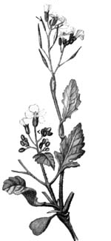
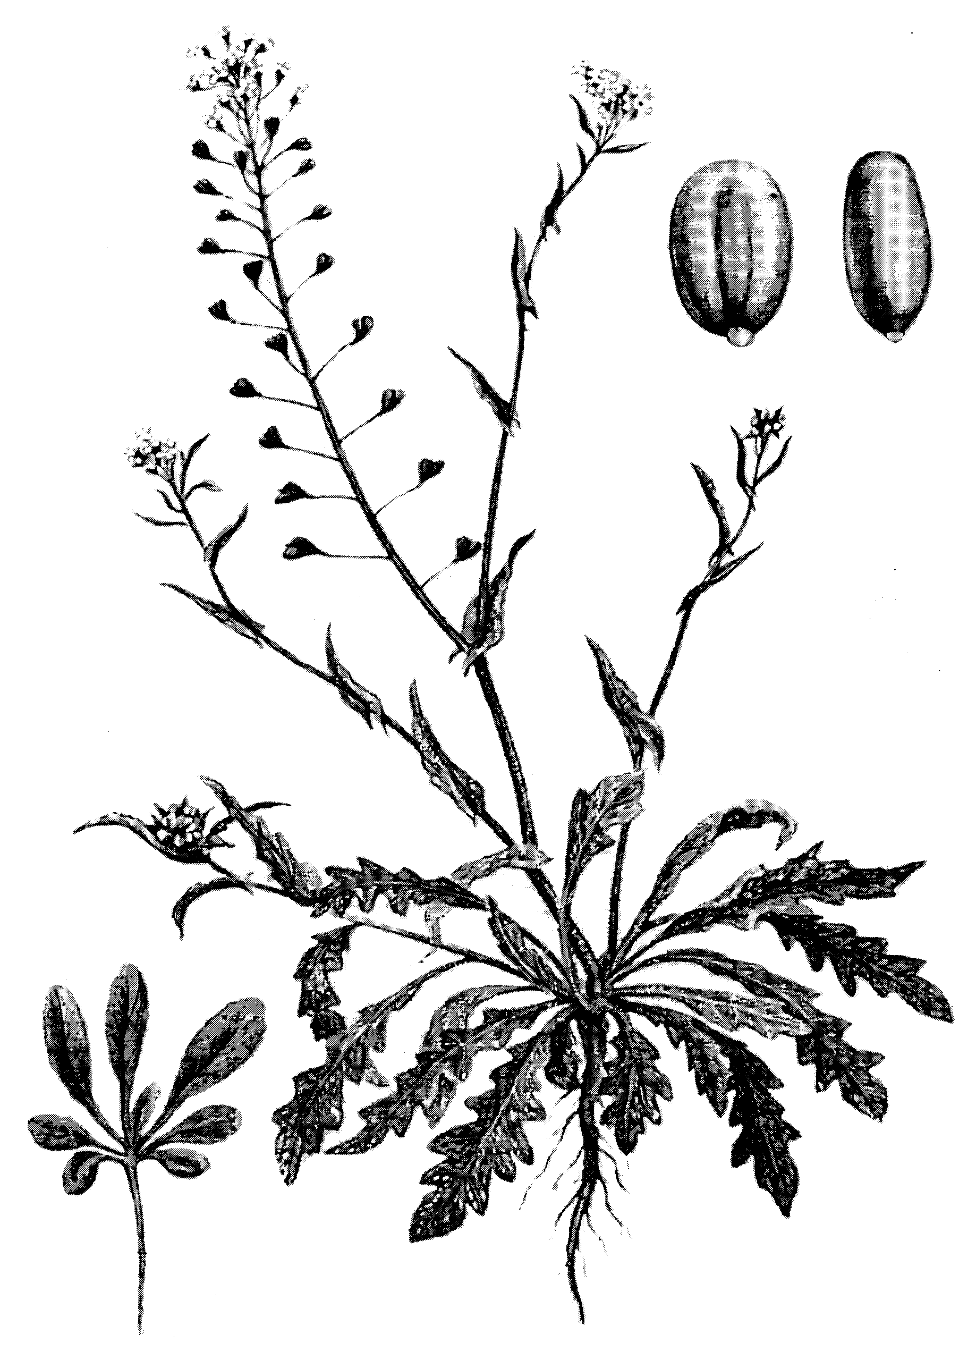

Рисунок 10 – Редька дикая (А) и пастушья сумка (Б)

Описание растения__________________________________________
__________________________________________________________________________________________________________________________________________________________________________________________________________________________________________________________________________________________________________________________________________________________________________________________________________________________________________________________________________________________________________________________________________________________________________________________________________________________________________________________________________________________________________________________________________________________________________________________________________________________________________________________________________________________________________________

Рисунок 11 – Вереск обыкновенный: формула и диаграмма цветка

7 Рассмотреть на гербарных образцах с особенностями строения растений семейства Ericaceae, выполнить описание багульника болотного (рисунок 12) по изученному алгоритму.

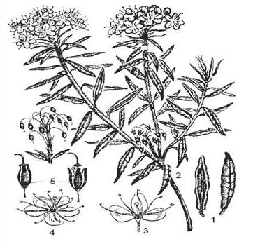

1 – листья с верхней и нижней стороны; 2 – верхняя часть побега с соцветиями; 3 – цветок в продольном разрезе; 4 – цветок (вид сверху);
5 – коробочки закрытая и открытая

Рисунок 12 – Багульник болотный
Описание растения _____________________________________________
_____________________________________________________________________________________________________________________________________________________________________________________________________________________________________________________________________________________________________________________________________________________________________________________________________________________________________________________________________________________________________________________________________________________________________________________________________________________________________________________________________________________________________________________________________________________________________________________________________________________________________________________________________________________________________________________________________________________________________________________________________________________________________________________________________________________________________________________________________________________________________________________________________________________________________________

8 Изучить особенности строения цветка черники обыкновенной на фиксированном материале под стереомикроскопом. Сравнить с изображением на рисунке в методическом пособии. Составить формулу и диаграмму цветка (рисунок 13).

Рисунок 13 – Формула и диаграмма цветка черники обыкновенный
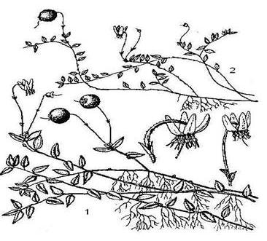
9 Рассмотреть на гербарных образцах особенности строения растений семейства Vacciniaceae, выполнить описание одного из предложенных растений (рисунок 14) по изученному алгоритму.
Б
А
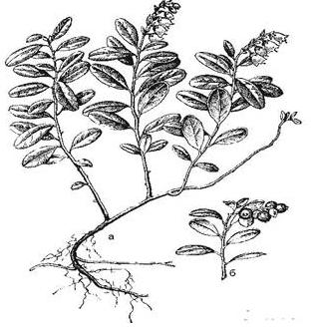
а – цветущий побег; б – ветвь с плодами, 1 – клюква четырехлепестная, 2 – клюква мелкоплодная

Рисунок 14 – Брусника (А) и клюква (Б)

Описание растения __________________________________________
_____________________________________________________________________________________________________________________________________________________________________________________________________________________________________________________________________________________________________________________________________________________________________________________________________________________________________________________________________________________________________________________________________________________________________________________________________________________________________________________________________________________________________________________________________________________________________________________________________________________________________________________________________________________________________________________________________________________________________________________________________________________________________________________________________________________________________________________________________________________________________________________________________

Вывод:

Вопросы для самоконтроля

- Приведите характеристику семейства капустные, назовите типичных представителей семейства и возможности их практического использования.
- Приведите характеристику семейства вересковые, назовите типичных представителей семейства и возможности их практического использования.
- Приведите характеристику семейства брусничные, назовите типичных представителей семейства и возможности их практического использования.
- Назовите растения семейств капустные, вересковые и брусничные, занесённые в Красную Книгу Республики Беларусь.

Занятие 3 (9) Семейства грушанковые, первоцветные и розоцветные

Цель: изучить характеристику семейств грушанковые, первоцветные и розоцветные и их типичных представителей.
Материалы и оборудование: гербарий и фиксированный материал грушанки круглолистной, вербейника монетчатого, седмичника европейского, спиреи иволистной, яблони домашней, земляники лесной, малины обыкновенной, лапчатки прямостоячей, розы собачьей, вишни обыкновенной и/или других представителей изучаемых семейств. Стереомикроскопы, препаровальные иглы, бритвы, скальпель, пинцет, предметные и покровные стекла, склянки с водой, пипетки, фильтровальная бумага, таблицы.
Перечень терминов, необходимых для работы на занятии: повторить термины к занятию 1.
Примечание: при подготовке к занятию выполнить задания, отмеченные знаком (**).

Задания
1 ** Составить паспорта изученных семейств (таблицы 8-10)

Таблица 8 – Паспорт семейства _____________________________

Признаки | Характеристика
Количество
видов
Распростра-
нение
Жизненные
формы
Подземные
органы
Стебель
Листья
Соцветия

Продолжение таблицы 8
Формула
цветка
Опыление
Плоды
Значение

Охраняемые
виды

Таблица 9 – Паспорт семейства _____________________________
Признаки | Характеристика
Количество
видов
Распростра-
нение
Жизненные
формы
Подземные
органы
Стебель
Листья

Соцветия

Формула
цветка
Опыление
Плоды
Значение

Охраняемые
виды
Таблица 10 – Паспорт семейства _____________________________

Признаки | Характеристика
Количество
видов
Распростра-
нение
Жизненные
формы
Подземные
органы
Стебель
Листья

Соцветия

Формула
цветка
Опыление
Плоды

Значение

Охраняемые
виды

2 Ознакомиться с систематическим положением объектов исследования. Записать систематику:
________________________________________________________________________________________________________________________________________________________________________________________________________________________________________________________________________________________________________________________________________________________________________________________________________________________________________________________________________________________________________________________________________________________________________________________________________________________________________________________________________________________________________________________________________________________________________________________________________________________________________________________________________________________________________________________________________________________________________________________________________________________________________________________________________________________________________________________________________________________________________________________________________________________________________________________________________________________________________________________________________________________________________________________________________________________________________________________________________________________________________________________________________

3 Изучить особенности строения цветка грушанки круглолистной на фиксированном материале под стереомикроскопом. Сравнить с изображением на рисунке в методическом пособии. Составить формулу и диаграмму цветка, выполнить описание растения (рисунок 16).

Рисунок 15 – Формула и диаграмма цветка грушанки круглолистной

Описание растения __________________________________________
_____________________________________________________________________________________________________________________________________________________________________________________________
_________________________________________________________________________________________________________________________________________________________________________________________________________________________________________________________________________________________________________________________________________________________________________________________________________________________________________________________________________________________________________________________________________________________________________________________________________________________________________________________________________

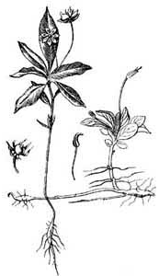
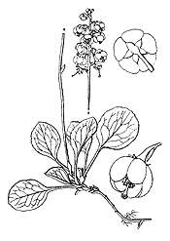

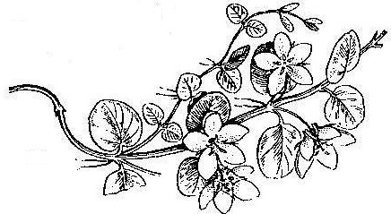

А
Б

Рисунок 16 – Грушанка круглолистная

4 Изучить особенности строения цветка вербейника обыкновенного на фиксированном материале под стереомикроскопом. Составить формулу и диаграмму цветка.
5 Рассмотрите многообразие растений семейства первоцветные, отметьте их отличительные признаки. Выполните описание одного из предложенных растений (рисунок 18) по изученному алгоритму.

Б
Рисунок 17 – Формула и диаграмма цветка вербейника обыкновенного

Рисунок 18 – Седмичник европейский (А), вербейник монетчатый (Б)

Описание растения __________________________________________
_____________________________________________________________________________________________________________________________________________________________________________________________
_____________________________________________________________________________________________________________________________________________________________________________________________________________________________________________________________________________________________________________________________________________________________________________________________________________________________________________________________________________________________________________________________________________________________________________________________________________________________________________________________________________________

- Изучить особенности строения цветка спиреи иволистной на фиксированном материале под стереомикроскопом. Сравнить с изображением в методическом пособии. Составить формулу и диаграмму цветка.

Рисунок 19 – Формула и диаграмма цветка спиреи иволистной

- Изучить особенности строения цветка яблони домашней на фиксированном материале под стереомикроскопом. Сравнить с изображением в методическом пособии. Составить формулу и диаграмму цветка.
- Изучить особенности строения цветка розы собачьей на фиксированном материале под стереомикроскопом. Сравнить с изображением в методическом пособии. Составить формулу и диаграмму цветка.

Рисунок 20 – Формула и диаграмма цветка яблони домашней

Рисунок 21 – Формула и диаграмма цветка розы собачьей

10 Изучить особенности строения цветка вишни обыкновенной на фиксированном материале под стереомикроскопом. Сравнить с изображением в методическом пособии. Составить формулу и диаграмму цветка.
11 Познакомиться гербарных образцах c особенностями строения растений семейства Rosaceae, выполнить описание одного из предложенных растений (рисунок 31) по изученному алгоритму.
12 Проведите сравнительную характеристику подсемейств семейства розовые, результаты сравнения занесите в таблицу 11.

Рисунок 22 – Формула и диаграмма цветка вишни обыкновенной
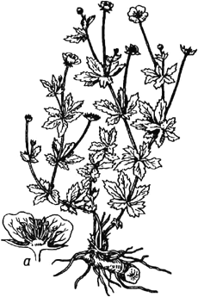
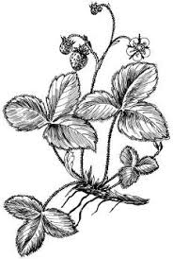

Рисунок 23 – Лапчатка прямостоячая (А), земляника лесная (Б)

Описание растения______________________________________
______________________________________________________________________________________________________________________________________________________________________________________________________________________________________________________________________________________________________________________________________________________________________________________________________________________________________________________________________________________________________________________________________________________________________________________________________________________________________________________________________________________________________________________________________________________________________________________________________________________________________________________________________________________

Таблица 11 – Сравнение подсемейств семейства Розовые

Признаки | Спирейные | Яблоневые | Розовые | Сливовые

Вывод:

А
Б

Вопросы для самоконтроля

1 Приведите характеристику семейства грушанковые, назовите типичных представителей семейства и возможности их использования.
2 Приведите характеристику семейства первоцветные, назовите типичных представителей семейства и возможности их использования.
3 Приведите характеристику семейства розовые, назовите типичных представителей семейства и возможности их использования.
4 Назовите растения семейств грушанковые, первоцветные и розовые, занесенные в Красную Книгу Республики Беларусь.
Занятие 4 (10) Семейства бобовые, кипрейные и кисличные

Цель: изучить характеристику семейств бобовые, кипрейные и кисличные и их типичных представителей.
Материалы и оборудование: гербарий и фиксированный материал гороха посевного, робинии псевдоакации, видов рода клевер, люпина многолистного, горошка мышиного, кислицы обыкновенной, кипрея узколистного, ослинника двулетнего и/или других представителей изучаемых семейств. Стереомикроскопы, препаровальные иглы, бритвы, скальпель, пинцет, предметные и покровные стекла, склянки с водой, пипетки, фильтровальная бумага, таблицы.
Перечень терминов, необходимых для работы на занятии: повторить термины к занятию 1.
Примечание: при подготовке к занятию выполнить задания, отмеченные знаком (**).

Задания
1 ** Составить паспорта изученных семейств (таблицы 12-14)

Таблица 12 – Паспорт семейства _____________________
Признаки | Характеристика
Количество
видов
Распростра-
нение
Жизненные
формы
Подземные
органы
Стебель
Листья

Соцветия

Продолжение таблицы 12
Формула
цветка
Опыление
Плоды
Значение

Охраняемые
виды

Таблица 13 – Паспорт семейства _______________________

Признаки | Характеристика
Количество
видов
Распростра-
нение
Жизненные
формы
Подземные
органы
Стебель
Листья

Соцветия

Формула
цветка
Опыление
Плоды
Значение

Охраняемые
виды
Таблица 14 – Паспорт семейства __________________________

Признаки | Характеристика
Количество
видов
Распростра-
нение
Жизненные
формы
Подземные
органы
Стебель
Листья

Соцветия

Формула
цветка
Опыление
Плоды

Значение

Охраняемые
виды

2 Ознакомиться с систематическим положением объектов исследования. Записать систематику:
_______________________________________________________________________________________________________________________________________________________________________________________________________________________________________________________________________________________________________________________________________________________________________________________________________________________________________________________________________________________________________________________________________________________________________________________________________________________________________________________________________________________________________________________________________________________________________________________________________________________________________________________________________________________________________________________________________________________________________________________________________________________________________________________________________________________________________________________________________________________________________________________________________________________________________________________________________________________________________________________________________________________________________________________________________________________________________________________________________________________________________________________________________

3 Изучить особенности строения цветка гороха полевого на фиксированном материале под стереомикроскопом. Сравнить с изображением на рисунке в методическом пособии. Зарисовать строение цветка, составить его формулу и диаграмму.

Рисунок 24 – Схема строения, формула и диаграмма цветка гороха полевого
4 Познакомиться гербарных образцах особенности строения растений семейства Fabаceae, выполнить описание двух из предложенных растений (рисунок 25) по изученному алгоритму.

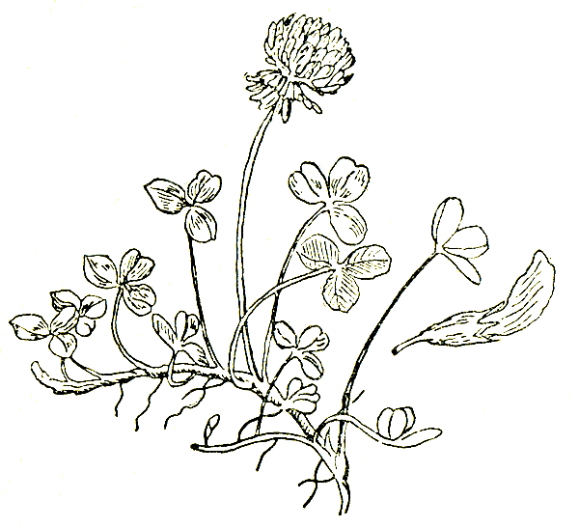
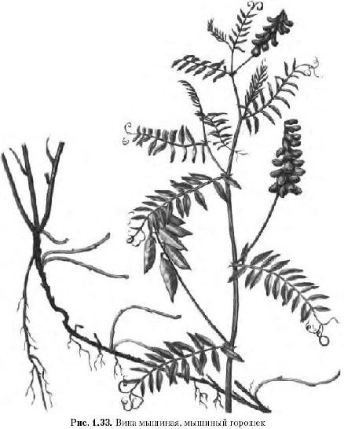

Б
А
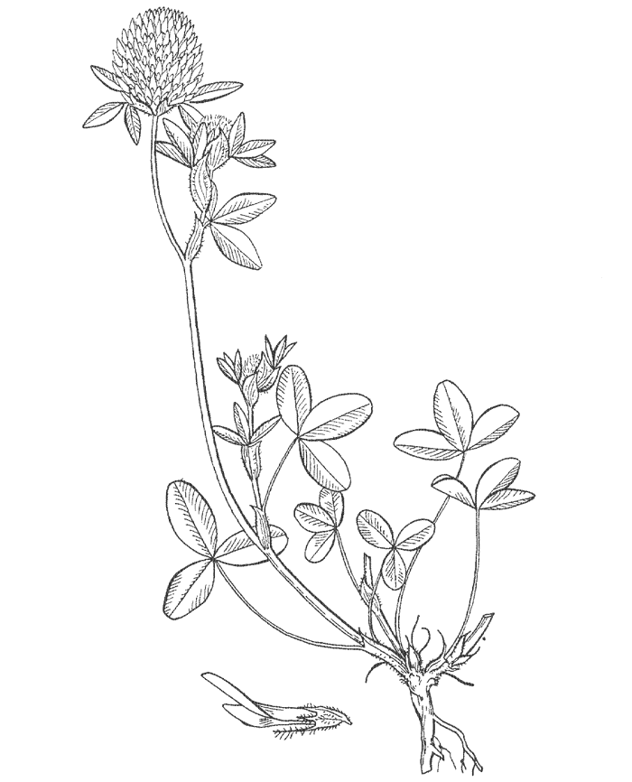
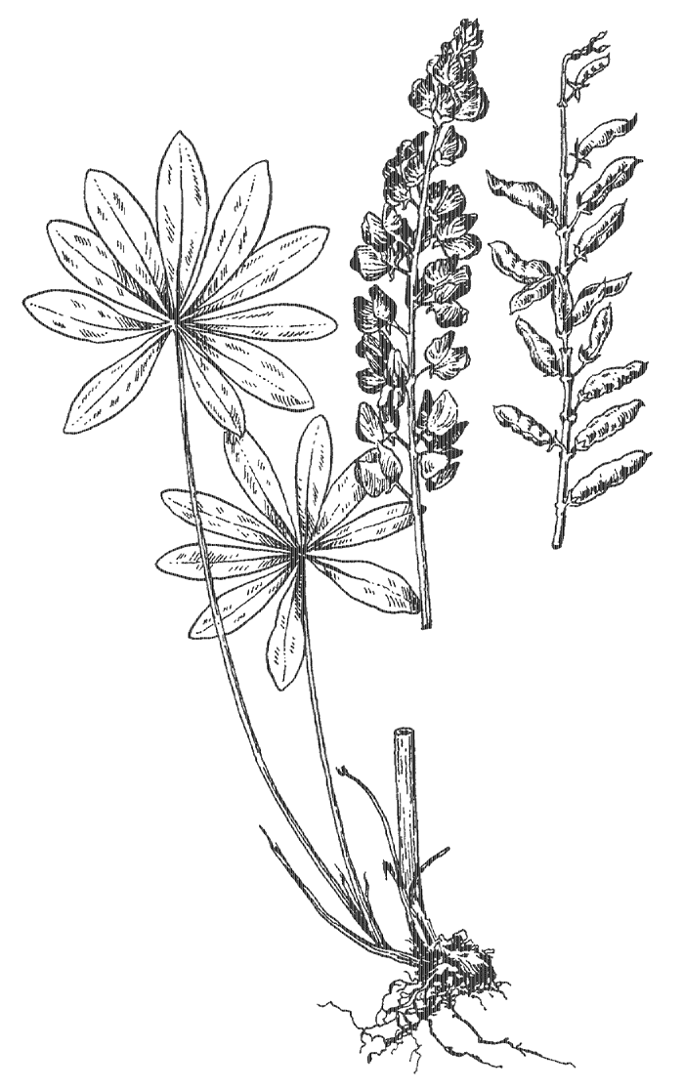

В
Г

Рисунок 25 – Клевер ползучий (А), горошек мышиный (Б), люпин многолистный (В), клевер луговой (Г)

Описание растения ____________________________________________________________________________________________________________________________________________________________________________________________________________________________________________________________________________________________________________________________________________________________________________________________________________________________________________________________________________________________________________________________________________________________________________________________________________________________________________________________________________________________________________________________________________________________________________________________________________________________________________

Описание растения__________________________________________
__________________________________________________________________________________________________________________________________________________________________________________________________________________________________________________________________________________________________________________________________________________________________________________________________________________________________________________________________________________________________________________________________________________________________________________________________________________________________________________________________________________________________________________________________________________________________________________________________________________________________________________________________________________________________________________
_______________________________________________________________

5 Изучить особенности строения цветка ослинника двулетнего на фиксированном материале под стереомикроскопом. Сравнить с изображением на рисунке. Составить формулу и диаграмму цветка.
6 Рассмотреть на гербарных образцах с особенностями строения растений семейства Onagraceae, выполнить описание кипрея узколистного (рисунок 27) по изученному алгоритму.

Рисунок 26 – Формула и диаграмма цветка ослинника двулетнего

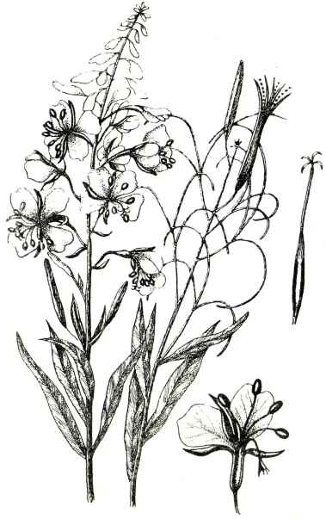

Рисунок 27 – Кипрей узколистный

Описание растения

_____________________________________________________________________________________________________________________________________________________________________________________________________________________________________________________________________________________________________________________________________________________________________________________________________________________________________________________________________________________________________________________________________________________________________________________________________________________________________________________________________________________________________________________

7 Изучить особенности строения кислицы обыкновенной на фиксированном материале под стереомикроскопом и на гербарных образцах. Сравнить с изображением на рисунке 28. Составить формулу и диаграмму цветка, выполнить описание растения по изученному алгоритму.

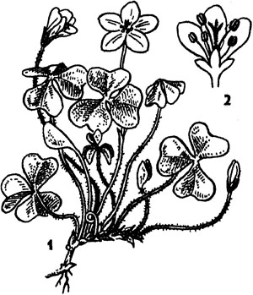

1 – взрослое растение, 2 – продольный разрез цветка

Рисунок 28 – Кислица обыкновенная

Рисунок 29 – Формула и диаграмма цветка кислицы обыкновенной

Описание растения_______________________________________ ________________________________________________________________________________________________________________________________________________________________________________________________________________________________________________________________________________________________________________________________________________________________________________________________________________________________________________________________________________________________________________________________________________________________________________________________________________________________________________________________________________________________________________________________________________________________________________________________________________________________________________________________________________________________________________________________________________________________________________

Вывод:
Вопросы для самоконтроля

1 Приведите характеристику семейства бобовые, назовите типичных представителей семейства и возможности их практического использования.
2 Приведите характеристику семейства кипрейные, назовите типичных представителей семейства и возможности их практического использования.
3 Приведите характеристику семейства кисличные, назовите типичных представителей семейства и возможности их практического использования.
4 Назовите растения семейств бобовые, кипрейные и кисличные, занесенные в Красную Книгу Республики Беларусь.
Занятие 5 (11) Семейства гераниевые, зонтичные, бурачниковые

Цель: изучить характеристику семейств гераниевые, зонтичные и бурачниковые и их типичных представителей.
Материалы и оборудование: гербарий и фиксированный материал герани луговой, герани лесной, аистника цикутного, тмина обыкновенного, сельдерея пахучего, веха ядовитого, незабудки болотной, медуницы неясной и/или других представителей изучаемых семейств. Стереомикроскопы, препаровальные иглы, бритвы, скальпель, пинцет, предметные и покровные стекла, склянки с водой, пипетки, фильтровальная бумага, таблицы.
Перечень терминов, необходимых для работы на занятии: повторить термины к занятию 1.
Примечание: при подготовке к занятию выполнить задания, отмеченные знаком (**).

Задания
1 ** Составить паспорта изученных семейств (таблицы 14-16)

Таблица 15 – Паспорт семейства _____________________

Признаки | Характеристика
Количество
видов
Распростра-
нение
Жизненные
формы
Подземные
органы
Стебель
Листья

Соцветия

Продолжение таблицы 15
Формула
цветка
Опыление
Плоды
Значение

Охраняемые
виды

Таблица 16 – Паспорт семейства _______________________

Признаки | Характеристика
Количество
видов
Распростра-
нение
Жизненные
формы
Подземные
органы
Стебель
Листья

Соцветия

Формула
цветка
Опыление
Плоды
Значение

Охраняемые
виды
Таблица 17 – Паспорт семейства _____________________________

Признаки | Характеристика
Количество
видов
Распростра-
нение
Жизненные
формы
Подземные
органы
Стебель
Листья

Соцветия

Формула
цветка
Опыление
Плоды

Значение

Охраняемые
виды

2 Ознакомиться с систематическим положением объектов исследования. Записать систематику:
_________________________________________________________________________________________________________________________________________________________________________________________________________________________________________________________________________________________________________________________________________________________________________________________________________________________________________________________________________________________________________________________________________________________________________________________________________________________________________________________________________________________________________________________________________________________________________________________________________________________________________________________________________________________________________________________________________________________________________________________________________________________________________________________________________________________________________________________________________________________________________________________________________________________________________________________________________________________________________________________________________________________________________________________________________________________________________________________________________

3 Изучить особенности строения цветка герани луговой на фиксированном материале под стереомикроскопом. Сравнить с изображением на рисунке в методическом пособии. Составить формулу и диаграмму цветка.

Рисунок 30 – Формула и диаграмма цветка герани луговой

4 Познакомиться гербарных образцах особенности строения растений семейства Geraniaceae, выполнить описание одного из предложенных растений (рисунок 31) по изученному алгоритму.
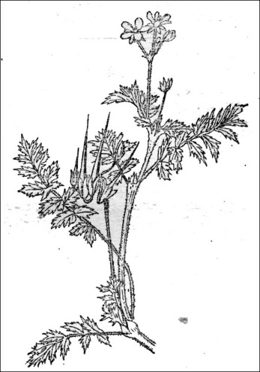
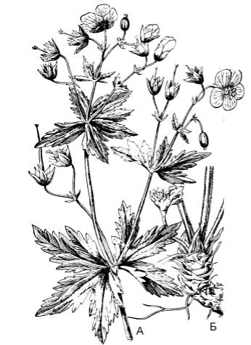

А
Б

Рисунок 31 – Аистник цикутовый (А), герань лесная (Б)

Описание растения

5 Изучить особенности строения цветка тмина обыкновенного на фиксированном материале под стереомикроскопом. Сравнить с изображением на рисунке. Составить формулу и диаграмму цветка.

Рисунок 32 – Формула и диаграмма цветка тмина обыкновенного

6 Рассмотреть на гербарных образцах с особенностями строения растений семейства Аpiaceae, выполнить описание одного из предложенных растений (рисунок 33) по изученному алгоритму.

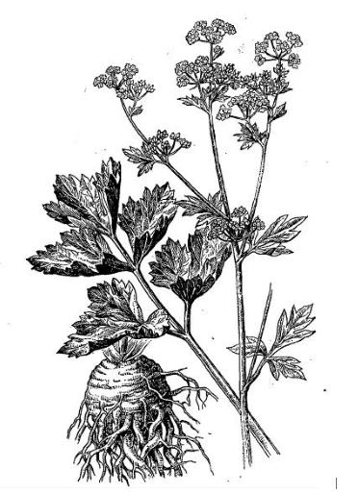
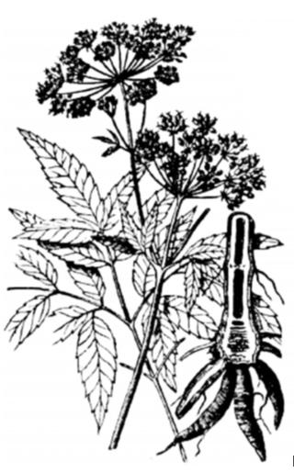

А
Б

Рисунок 33 – Сельдерей пахучий (А), вех ядовитый (Б)

Описание растения
_________________________________________________________________________________________________________________________________________________________________________________________________________________________________________________________________________________________________________________________________________________________________________________________________________________________________________________________________________________________________________________________________________________________________________________________________________________________________________________________________________
__________________________________________________________________________________________________________________________________________________________________________________________________________________________________________________________________________________________________________________________________________________________________
___________________________________________________________
___________________________________________________________

7 Изучить особенности строения медуницы неясной на фиксированном материале под стереомикроскопом и на гербарных образцах. Сравнить с изображением на рисунке 33. Составить формулу и диаграмму цветка.

Рисунок 34 – Формула и диаграмма цветка медуницы неясной
8 Рассмотреть на гербарных образцах с особенностями строения растений семейства Boraginaceae, выполнить описание одного из предложенных растений (рисунок 35) по изученному алгоритму.

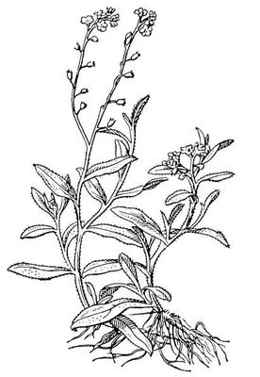
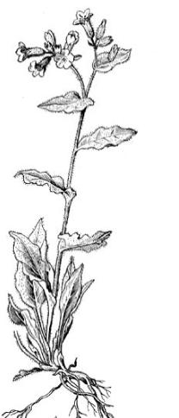

Б
А

Рисунок 35 – Незабудка болотная (А), медуница неясная (Б)

Описание растения__________________________________________ ______________________________________________________________________________________________________________________________________________________________________________________________________________________________________________________________________________________________________________________________________________________________________________________________________________________________________________________________________________________________________________________________________________________________________________________________________________________________________________________________________________________________________________________________________________________________________________________________________________________________________________________________________________________________________________________________________________________________________________________________________________________________________________________________________________________________________________________________________________________

Вывод: _ __________________________________________________________________________________________________________________________________________________________________________________________________________________________________

Вопросы для самоконтроля

1 Приведите характеристику семейства гераниевые, назовите типичных представителей семейства и возможности их практического использования.
2 Приведите характеристику семейства сельдереевые, назовите типичных представителей семейства и возможности их практического использования.
3 Приведите характеристику семейства бурачниковые, назовите типичных представителей семейства и возможности их практического использования.
4 Назовите растения семейств гераниевые, сельдереевые и бурачниковые, занесенные в Красную Книгу Республики Беларусь.

Занятие 6 (12) Семейства яснотковые, норичниковые, астровые, или сложноцветные

Цель: изучить характеристику семейств яснотковые, норичниковые и астровые и их типичных представителей.
Материалы и оборудование: гербарий и фиксированный материал яснотки пурпурной, будры плющевидной, шалфея лугового, льнянки обыкновенной, вероника дубравной, петрова креста чешуйчатого, одуванчика лекарственного, василька синего, цикория обыкновенного и/или других представителей изучаемых семейств. Стереомикроскопы, препаровальные иглы, бритвы, скальпель, пинцет, предметные и покровные стекла, склянки с водой, пипетки, фильтровальная бумага, таблицы.
Примечание: при подготовке к занятию выполнить задания, отмеченные знаком (**).

Задания
1 ** Составить паспорта изученных семейств (таблицы 18-20)

Таблица 18 – Паспорт семейства __________________________

Признаки | Характеристика
Количество
видов
Распростра-
нение
Жизненные
формы
Подземные
органы
Стебель
Листья

Соцветия

Продолжение таблицы 18
Формула
цветка
Опыление
Плоды
Значение

Охраняемые
виды

Таблица 19 – Паспорт семейства _____________________________

Признаки | Характеристика
Количество
видов
Распростра-
нение
Жизненные
формы
Подземные
органы
Стебель
Листья

Соцветия

Формула
цветка
Опыление
Плоды
Значение

Охраняемые
виды
Таблица 20 – Паспорт семейства _____________________________

Признаки | Характеристика
Количество
видов
Распростра-
нение
Жизненные
формы
Подземные
органы
Стебель
Листья

Соцветия

Формула
цветка
Опыление
Плоды

Значение

Охраняемые
виды

2 Ознакомиться с систематическим положением объектов исследования. Записать систематику:
_________________________________________________________________________________________________________________________________________________________________________________________________________________________________________________________________________________________________________________________________________________________________________________________________________________________________________________________________________________________________________________________________________________________________________________________________________________________________________________________________________________________________________________________________________________________________________________________________________________________________________________________________________________________________________________________________________________________________________________________________________________________________________________________________________________________________________________________________________________________________________________________________________________________________________________________________________________________________________________________________________________________________________________________________________________________________________________________________________

3 Изучить особенности строения цветка шалфея лугового на фиксированном материале под стереомикроскопом. Сравнить с изображением на рисунке в методическом пособии. Составить формулу и диаграмму цветка.

Рисунок 36 – Формула и диаграмма цветка шалфея лугового

4 Познакомиться гербарных образцах особенности строения растений семейства Lamiaceae, выполнить описание одного из предложенных растений (рисунок 37) по изученному алгоритму.

А
Б

Рисунок 37 – Яснотка пурпурная (А), будра плющевидная (Б)

Описание растения

5 Изучить особенности цветков льнянки обыкновенной и вероники дубравной на фиксированном материале под стереомикроскопом. Сравнить с изображением на рисунке. Составить формулы и диаграммы цветков.

Рисунок 38 – Формулы и диаграммы цветков льнянки обыкновенной и вероники дубравной

6 Рассмотреть на гербарных образцах с особенностями строения растений семейства Scrophulariaceae, выполнить описание одного из предложенных растений (рисунок 39) по изученному алгоритму.

А
Б

Рисунок 39 – Вероника дубравная (А), петров крест чешуйчатый (Б)
Описание растения
_________________________________________________________________________________________________________________________________________________________________________________________________________________________________________________________________________________________________________________________________________________________________________________________________________________________________________________________________________________________________________________________________________________________________________________________________________________________________________________________________________
_______________________________________________________________________________________________________________________________________________________________________________________________________________________________________________________________________________________________________

7 Познакомьтесь с основными типами цветков растений семейства астровые, обратите внимание, какие из цветков являются стерильными и фертильными. Подпишите типы цветков (рисунок 40).

Рисунок 40 – Типы цветков астровых
8 Рассмотрите многообразие растений семейства Аsteraceae, отметьте их отличительные признаки. Выполните описание двух из предложенных растений (рисунок 41) по изученному алгоритму.

А
БА

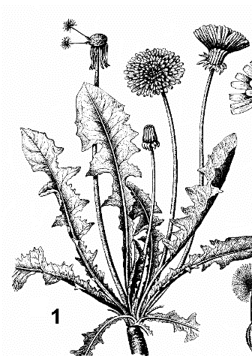

Г
В

Рисунок 41 – Василек синий (А), мордовник шароголовый (Б), цикорий обыкновенный (В), одуванчик лекарственный (Г)
Описание растения

Описание растения
__________________________________________________________
9 Изучите особенности строения соцветия василька на фиксированном материале. Определите типы цветков, входящих в состав соцветия. Составьте схему соцветия, формулы и диаграммы цветков.

Рисунок 42 – Схема соцветия, формула и диаграмма цветка василька синего

Вывод:___________________________________________________________________________________________________________________________________________________________________________________
______________________________________________________________________________________________________________________________

Вопросы для самоконтроля

1 Приведите характеристику семейства яснотковые, назовите типичных представителей семейства и возможности их использования.
2 Приведите характеристику семейства норичниковые, назовите типичных представителей семейства и возможности их использования.
3 Приведите характеристику семейства астровые, назовите типичных представителей семейства и возможности их практического использования.
4 Назовите растения семейств, яснотковые, норичниковые и астровые, занесенные в Красную Книгу Республики Беларусь.
Занятие 7 (13) Класс однодольные

Цель: изучить характеристику семейств лилейные, ятрышниковые, ситниковые, осоковые, мятликовые и их типичных представителей.
Материалы и оборудование: гербарий и фиксированный материал гусиного лука желтого, чемерицы Лобеля, лилии, Венерина башмачка настоящего, ятрышника мужского, ожики, ситника, осоки пузырчатой, тимофеевки луговой, овсяницы луговой костреца безостого, лисохвоста лугового и/или других представителей изучаемых семейств. Стереомикроскопы, препаровальные иглы, бритвы, скальпель, пинцет, предметные и покровные стекла, склянки с водой, пипетки, фильтровальная бумага, таблицы.
Примечание: при подготовке к занятию выполнить задания, отмеченные знаком (**).

Задания
1 ** Составить паспорта изученных семейств (таблицы 21-25)

Таблица 21 – Паспорт семейства __________________________

Признаки | Характеристика
Количество
видов
Распростра-
нение
Жизненные
формы
Подземные
органы
Стебель
Листья

Соцветия

Продолжение таблицы 21
Формула
цветка
Опыление
Плоды
Значение

Охраняемые
виды

Таблица 22 – Паспорт семейства _____________________________

Признаки | Характеристика
Количество
видов
Распростра-
нение
Жизненные
формы
Подземные
органы
Стебель
Листья

Соцветия

Формула
цветка
Опыление
Плоды
Значение

Охраняемые
виды
Таблица 23 – Паспорт семейства _____________________________

Признаки | Характеристика
Количество
видов
Распростра-
нение
Жизненные
формы
Подземные
органы
Стебель
Листья

Соцветия

Формула
цветка
Опыление
Плоды

Значение

Охраняемые
виды

Таблица 24 – Паспорт семейства __________________________

Признаки | Характеристика
Количество
видов
Распростра-
нение
Жизненные
формы
Продолжение таблицы 24
Подземные
органы
Стебель
Листья

Соцветия

Формула
цветка
Опыление
Плоды
Значение

Охраняемые
виды

Таблица 25 – Паспорт семейства _____________________________

Признаки | Характеристика
Количество
видов
Распростра-
нение
Жизненные
формы
Подземные
органы
Стебель
Листья

Продолжение таблицы 25
Соцветия

Формула
цветка
Опыление
Плоды
Значение

Охраняемые
виды

2 Ознакомиться с систематическим положением объектов исследования. Записать систематику:
_________________________________________________________________________________________________________________________________________________________________________________________________________________________________________________________________________________________________________________________________________________________________________________________________________________________________________________________________________________________________________________________________________________________________________________________________________________________________________________________________________________________________________________________________________________________________________________________________________________________________________________________________________________________________________________________________________________________________________________________________________________________________________________________________________________________________________________________________________________________________________________________________________________________________________________________________________________________________________________________________________________________________________________________________________________________________________________________________________________________________________________________________________________________________________________________________________________________________________________________________________________________________________________________________________________________________________________________________________________________________________________________________________________________________________________________________________
______________________________________________________________________________________________________________________________

3 Изучить особенности строения цветка гусиного лука желтого на фиксированном материале под стереомикроскопом. Сравнить с изображением на рисунке в методическом пособии. Составить формулу и диаграмму цветка.

Рисунок 43 – Формула и диаграмма цветка гусиного лука желтого

4 Познакомиться гербарных образцах особенности строения растений семейства Liliаceae, выполнить описание одного из предложенных растений (рисунок 44) по изученному алгоритму.
5 Изучите особенности строения цветка ятрышника на рисунке 45. Рассмотрите особенности опыления о орхидных на примере ятрышника. Выполните соответствующее обозначения на рисунке в альбоме.
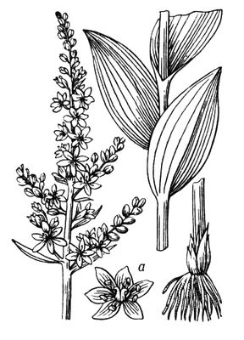
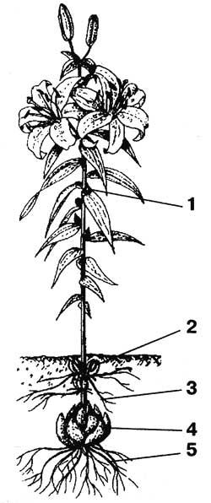

А
Б

1 – воздушные луковицы (бульбы), 2 – надлуковичные стеблевые детки, 3 – надлуковичные корни, 4 – луковица, 5 – подлуковичные корни

Рисунок 44 – Чемерица Лобеля (А), лилия (Б)

Описание растения
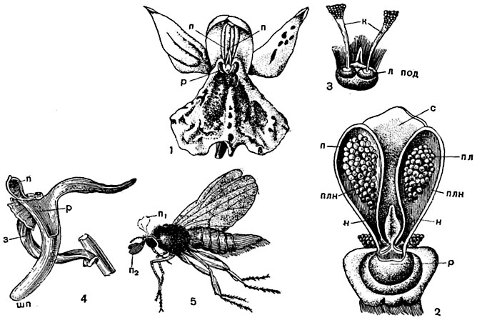

Рисунок 45 – Строение цветка и опыление ятрышника

6 Рассмотрите многообразие растений семейства Orchidaceae, отметьте их отличительные признаки. Выполните описание одного из предложенных растений (рисунок 46) по изученному алгоритму.
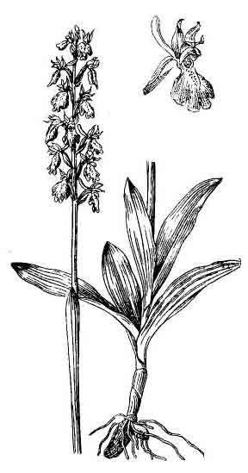
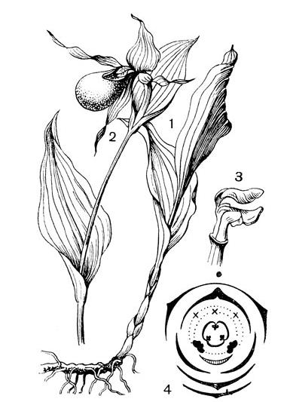

А
Б

Рисунок 46 – Ятрышник мужской (А), венерин башмачок настоящий (Б)
Описание растения
_________________________________________________________________________________________________________________________________________________________________________________________________________________________________________________________________________________________________________________________________________________________________________________________________________________________________________________________________________________________________________________________________________________________________________________________________________________________________________________________________________
________________________________________________________________________________________________________________________________________________________________________________________________________________________________________________________________________________________________________________________________________________________________________________________________________________________________________________________________________________________

7 Изучите особенности строения растений семейства Juncaceae на фиксированном материале и на гербарных образцах. Выполните описание одного из предложенных растений (рисунок 47) по изученному алгоритму.
8 Изучите особенности строения осоки пузырчатой на фиксированном материале под стереомикроскопом и на гербарных образцах. Сравните с изображением в методическом пособии. Составьте формулы и диаграммы мужского и женского цветков.
9 Изучите особенности строения цветка мятликовых на фиксированном материале под стереомикроскопом. Сравните с изображением в методическом пособии. Составьте формулу и диаграмму цветка.
10 Рассмотрите многообразие растений семейства Роаceae, отметьте их отличительные признаки. Выполните описание одного из предложенных растений (рисунок 50) по изученному алгоритму.

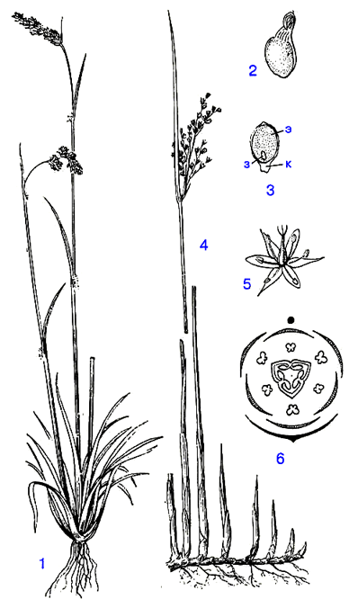

1–3 – ожика: 1 – общий вид, 2 – семя с придатком, 3 – продоль-ный разрез семени (з – зародыш; к – карункула; э – эндосперм), 4–6 – ситник: 4 – общий вид, 5 – цветок, 6 – диаграмма цветка

Рисунок 47 – Представители
семейства ситниковые

Описание растения __________________________________________
______________________________________________________________________________________________________________________________________________________________________________________________________________________________________________________________________________________________________________________________________________________________________________________________________________________________________________________________________________________________________________________________________________________________________________________________________________________________________________________
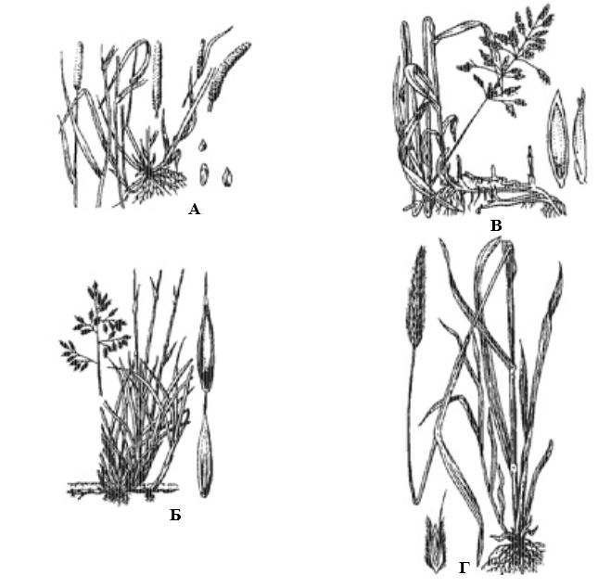
_________________________________________________________________________________________________________________________________________________________________________________________________________________________________________________________________________________________________________________________________________________________________________________________________________________________________________________________________________________________________________________________________________________________________________________________________________________________________________________________________________________

Рисунок 48 – Формулы и диаграммы цветков осоки пузырчатой

Рисунок 49 – Формула и диаграмма мятликовых

Рисунок 50 – Тимофеевка луговая (А), овсяница луговая (Б), кострец безостый (В), 4 – лисохвост луговой (Г)

Описание растения

Вывод:
Вопросы для самоконтроля

1 Назовите отличительные признаки однодольных растений.
2 Приведите характеристику семейства лилейные, назовите представителей семейства и возможности их использования.
3 Приведите характеристику семейства ятрышниковые, назовите типичных представителей семейства и возможности их использования.
4 Приведите характеристику семейств осоковые и ситниковые, назовите типичных представителей семейств и возможности их практического использования.
5 Приведите характеристику семейства мятликовые, назовите типичных представителей семейства и возможности их практического использования.

Для заметок

Учебное издание

Ботаника: покрытосеменные растения

Лабораторный дневник
для студентов специальности 1-75 01 01«Лесное хозяйство»

Автор – составитель:
Бачура Юлия Михайловна

Технический редактор О.Н. Ермоленко

Подписано в печать 23.05.2018.
Формат 60×84 1/8. Бумага офсетная. Гарнитура Times. Печать на ризографе.
Усл. печ. л. 5,5. Усл. краск.-отт. 5,5. Уч.-изд. л. 5,12.
Тираж 150 экз. Заказ № 0091.

Отпечатано ООО «Издательство «Десна Полиграф»
Свидетельство о внесении субъекта издательского дела в Государственный реестр
издателей, изготовителей и распространителей издательской продукции.
Серия ДК № 4079 от 1 июня 2011 года
14035 г. Чернигов, ул. Станиславского, 40
Тел. (0462) 972-664

